Histoire

- Observe le document et réponds aux questions :

L’organisation de la journée du roi
7h30 – Réveil
8h15 – Petit lever / 8h30 – Grand lever
9h30 – Audiences
10h – Messe
11h – Conseil avec les ministres
13h – Dîner au petit couvert
14h – Promenade ou chasse
17h – Audiences
19h – Divertissements dans les grands appartements
22h – Souper au grand couvert
23h – Grand coucher suivi du petit coucher
- Que remarques-tu au sujet de l’organisation de la journée du roi Louis XIV ?
C’est une organisation très précise et rythmée.

- Quelles sont les activités de divertissement notées sur cet emploi du temps ?
Les activités de divertissement notées dans l’emploi du temps sont : la promenade et la chasse.

Autres exemples d’activités de divertissement à la Cour de Louis XIV à Versailles

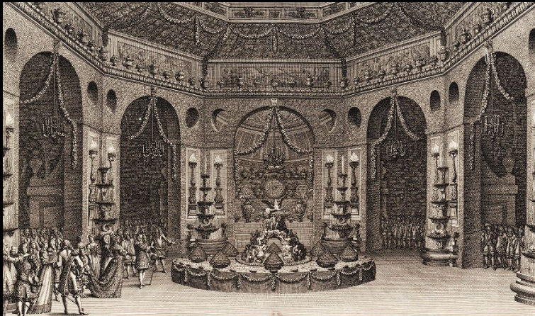 | 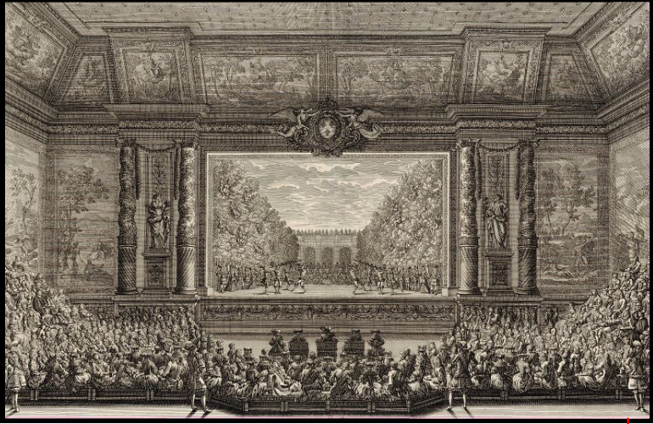

- Quelles autres activités de divertissement avaient lieu à la Cour de Louis XIV (doc image) ?
Louis XIV donnait des festins et des fêtes majestueuses. A sa Cour on donnait aussi des bals, des concerts des représentations de théâtre.

- A ton avis, en quoi un emploi du temps si précis permet à Louis XIV de contrôler la noblesse ?

A Versailles, les courtisans assistent aux différents moments de la journée du roi. Le roi soumet sa Cour à des règles strictes et à un emploi du temps entièrement dédié à sa personne, tout en la divertissant
Leur vie est rythmée par celle du roi. Ils lui sont soumis.

2. Observe les documents et réponds aux questions :

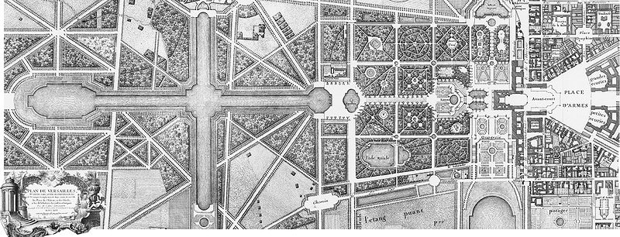  Plan du château de Versailles et des jardins | 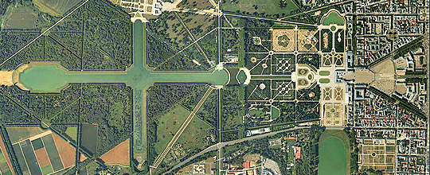  Photo du château de Versailles et des jardins (vue du ciel)
1.Que remarques-tu ?
Le château et les jardins sont construits de manière symétrique. On peut tracer leur axe de symétrie.

2.Sur chaque document, trace en rouge l’axe de symétrie du château et des jardins.

3.Voici deux autres représentations du château et des jardins de Versailles.
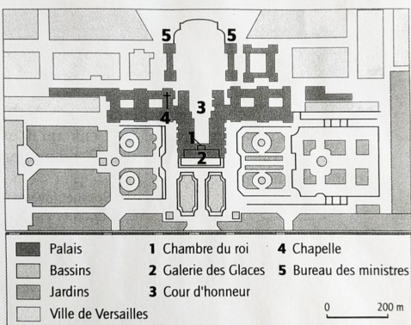
a) Colorie : (voir schéma de droite)
-les bassins en bleu
-les jardins en vert
-la chambre du roi en rouge

b)Par quelle pièce importante du château l’axe de symétrie passe-t-il ?
L’axe de symétrie passe par la chambre du roi Louis XIV.

c)Pourquoi le château a-t-il été construit ainsi ?
Le roi a organisé son château de manière à être au centre de tout. Il veut là encore montrer sa puissance. C’est un souverain absolu (qui s’attribue tous les pouvoirs).

